Antragsteller*in:
Projektbezeichnung:

4. Projektbeschreibung - (Bildungs- und Öffentlichkeitsarbeit)
Hinweis: Bitte planen Sie Ihr Projekt realistisch und Ihren Erfahrungen und Ressourcen entsprechend.

Problemanalyse/Bedarfsanalyse
- Beschreiben Sie das konkrete entwicklungspolitische Problem!
- Hinweis: Bitte beschreiben Sie hier ausschließlich das Problem und die Ausgangslage – keine Ziele, Veränderungen oder Projektaktivitäten!

Zielgruppe(n)
- Welche Zielgruppen sollen erreicht werden? Wie viele Personen der jeweiligen Zielgruppe(n) sollen reicht werden?
- Wie sind die Zielgruppe(n) von der unter 4.1. beschriebenen Situation bzw. Herausforderung betroffen und wie gehen sie damit um?
- Welche Kontakte und Zugänge zur Zielgruppe existieren bereits?

Wirkung/positive Veränderung
- Welche positive Veränderung (z.B. Lernerfahrung) wollen Sie mit dem Projekt erreichen? Beziehen Sie sich dabei auf das unter 4.1 definierte Problem. Was soll sich ganz konkret für die Zielgruppe(n) durch das Projekt positiv verändern (z.B. neue Kenntnisse, Kompetenzen, Handlungsoptionen, Motivation für Engagement)? Wo liegen die Grenzen?
- Welche Rahmenbedingungen müssen bedacht werden, um diese Veränderungen herbeizuführen? Hierbei können Sie sich am Wirkungsmodell und den Ebenen von Angebot, Nutzung und Ergebnis im Anhang orientieren

- Bitte nummerieren Sie Ihre angestrebten Wirkungen. Wir empfehlen, nicht mehr als 2-3 Projektwirkungen zu formulieren.

Indikatoren
- Ab welchem Punkt sehen Sie Ihr Projekt als erfolgreich umgesetzt an? Und woran ist die Erreichung der geplanten Wirkungen/Veränderung(en) erkennbar (quantitativer und/oder qualitativer Indikator)?
- Beschreiben Sie dazu mit welchem Instrument/Methode Sie die positive Veränderung(en) bei der Zielgruppe erfassen wollen (beispielsweise durch Fragebögen, Feedbackrunden, Blitzlichter etc.).

Wirkung/ positive Veränderung (siehe Punkt 4.3) | Indikator pro Wirkung | Messung durch… (Instrumente und Quellen der Überprüfung)
1.
2.
3.

Projektaktivitäten
Um die unter 4.3 geplanten Wirkungen zu erzielen, müssen verschiedene, auf die Zielgruppen zugeschnittene, Aktivitäten umgesetzt werden.
Welche Aktivitäten sind für die allgemeine und inhaltliche Umsetzung des Projekts geplant (z.B. Koordination, Öffentlichkeitsarbeit, Weiterbildung, Projekttage, Kampagne etc.)?
Gehen Sie an den entsprechenden Punkten der Beschreibung explizit auf
a) die organisatorische, inhaltliche und methodische Konzeption und Ausgestaltung (z.B.: Programmablauf, Referentinnen und Referenten, Themenschwerpunkte, Fragestellungen, Diskussionspunkte, methodische Herangehensweise, pädagogisches Konzept, Hintergründe, Besonderheiten etc.) sowie
b) auf Ihre Kooperations- und Vernetzungspartner (Wer ist an der Umsetzung der Projektaktivitäten beteiligt und in welcher Form soll dies geschehen?) ein.

Sofern zu bestimmten Aspekten noch keine Aussage getroffen werden kann, geben Sie dies an, und erläutern Sie die weitere Planung/ Entscheidungsfindung.

Bitte fügen Sie einen Zeit – Aktivitätenplan bei
Muster für den Zeit - Aktivitätenplan:

Zeitraum | Geplante Projektaktivitäten

Querschnittsfragen
- Wie sind Frauen und Männer an der Bildungs- und Informationsarbeit beteiligt (Teilnehmende, Leitung, Referierende…)?
- Werden hier lebende Migrantinnen und Migranten oder Expertinnen und Expertenaus den Ländern des Globalen Südens als Akteure in das Vorhaben einbezogen?
- Welche Möglichkeiten sehen Sie, dass das Projekt über die Laufzeit hinaus etwas bewirkt? Wie wollen Sie dies sicherstellen?
- Wie sind Mädchen und Jungen am Projekt beteiligt? Wie setzt sich die Organisation mit dem Thema Kindesschutz auseinander? Welche Leitlinien gibt es zum Kindesschutz? Sollten Sie noch keine eigenen Leitlinien zum Kindesschutz haben, bis wann planen Sie diese zu erarbeiten?

Nachhaltigkeit
- Was passiert nach Abschluss des Projektes? Wie werden die Leistungen und Wirkungen des Projektes nach Beendigung des Projektes gesichert?

Erläuterungen zum Finanzierungsplan
– Erläutern Sie hier gegebenenfalls Positionen und Kosten aus der gesonderten Excel-Datei „Ausgaben- und Einnahmenplan“.

Anhang: Wirkungsstudie und Wirkungsmodell
Die Ergebnisse einer BMZ-Studie zu „Wirkungsorientierung in der entwicklungspolitischen Inlandsarbeit“ (Claudia Bergmüller, Bernward Causemann, Susanne Höck, Jean-Marie Krier, Eva Quiring) liegen seit 2019 vor. Unter anderem werden in einem Grundmodell (s.u.) und vier Anpassungen von verschiedenen Maßnahmentypen empirisch belegte Wirkungsbeziehungen aufgezeigt. Die Modelle regen sowohl bei der Projektplanung als auch bei der Auswertung dazu an, über diese Wirkungsbeziehungen und unterschiedlichste Einflussfaktoren zu reflektieren, die auf die erwünschten Wirkungen „einwirken“.

Bitte beziehen Sie bei der Planung, aber auch später bei der Auswertung, möglichst viele dieser Einflussgrößen (Kontext, Veranstaltungsdauer/-ort, Lernpotential etc.) mit ein! Ihre Wirkungen werden es Ihnen danken.

Die gesamte Studie ist kostenlos abrufbar unter: https://www.waxmann.com/?eID=texte&pdf=3923Volltext.pdf&typ=zusatztext

Das Modell ist für verschiedene Maßnahmentypen spezifiziert und mit vielen Erklärungen versehen:
1. Kurzveranstaltungen, Projekt-/Seminartagen und –wochen (S. 60ff, Wirkungsmodell S. 114)
2. Schulbezogene Kampagnen (S. 121ff, Wirkungsmodell S. 153)
3. Multiplikator*innen-Schulungen (S. 161ff, Wirkungsmodell S. 181)
4. Materialeinsatz und Durchführung von materialerzeugenden Aktionen (S. 187ff, Wirkungsmodell S. 224)

Das Grundmodell ist hier abgebildet (im Original auf S.58): 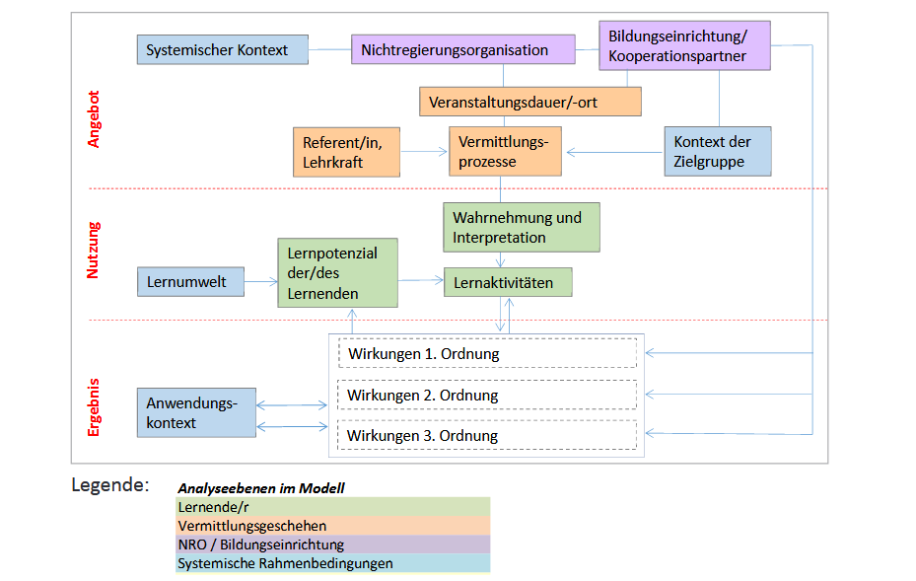
Hinweis:
Bingo-Stiftung Umwelt und Entwicklung, Brot für die Welt – Evangelischer Entwicklungsdienst, Engagement Global gGmbH (Förderprogramm Entwicklungspolitische Bildung/FEB), Katholischer Fonds, Landesstelle für Entwicklungszusammenarbeit (LEZ) Berlin und Stiftung Nord-Süd-Brücken haben eine gemeinsame Antragsstruktur erarbeitet. Bei einzelnen Gliederungspunkten gibt es kleine Abweichungen bzw. es werden Zusatzinformationen benötigt.
Engagement Global gGmbH (FEB) akzeptiert nur das eigene Antragsformular.
Brot für die Welt – Evangelischer Entwicklungsdienst akzeptiert die Antragsformulare vom Katholischen Fonds, von der Landesstelle für Entwicklungszusammenarbeit Berlin und von der Stiftung Nord-Süd-Brücken.
Bei allen anderen Geldgebern kann das Antragsformular jeder der genannten Fördereinrichtungen eingereicht werden. Das Deckblatt bzw. der Mantelbogen ist für jede Geberorganisation individuell auszufüllen.

